29° Torneo Internazionale Città di Ventimiglia
Tratto da www.alljudo.net

Tournoi de Ventimiglia (ITA)

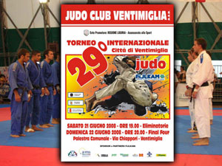
L'équipe d'Italie a remporté la 29e édition du tournoi de Ventimiglia qui s'est déroulé les 21 et 22 juin 2008.
Malgré la participation de 10 équipes venues des quatres coins de l'Europe, l'équipe d'Italie, à domicile, s'est imposée devant une équipe française (Nice), une équipe roumaine et une équipe néerlandaise.
Le trophée du talent est revenu au Roumain Dan Fasie, champion d'Europe des moins de 23 ans.
1. ITALIE (60kg. Fabio Andreoli, 66kg. Contegreco Yuri e Damian Waser, 73kg. Guido Carnebianca e Gesualdo Scollo, 81kg. Riccardo Rubini, 90kg. Walter Facente e Antonio Pica, +90 Fabio Dell’Anna e Raffaele D’Agostino)
2. FRANCE (60kg. Boutet Jean Marc; 66kg. Mtchedliani David, 73kg. Blanc Arnaud, 81kg. Bracco Jean Christophe, 90kg. Carriere Renaud, +90kg. Senac Jerome)
3. ROUMANIE (60kg. Christian Rupa, 66kg. Dan Fasie, kg.73 Alex Goncearenco, kg.81 Marian Halas; kg.90 Alex Salincean, +90 Daniel Matei)
4. PAYS BAS (60kg. Roger van Groendaal, 66kg. Martyn van Oostrom; 73kg. Vincent Verhoeven, kg. 81 Lennard Gerrits, kg.90 Terry Peters, +90 Danny Meeuwsen)

